รายงานการปฏิบัติราชการงานสืบสวน ประจำเดือน มีนาคม 2568

รายงานการปฏิบัติ

วัน เดือน ปี ที่จับกุม ๑๒ มีนาคม พ.ศ. ๒๕๖๘ เวลาประมาณ ๑๘.๓๐ น.
สถานที่จับกุม ห้องที่ ๑ โรงแรมสันติ หมู่ที่ ๘ ตำบลท้องเนียน อำเภอขนอม จังหวัดนครศรีธรรมราช
นามเจ้าพนักงานตำรวจที่จับกุม ภายใต้การอำนวยการและสั่งการของ พ.ต.อ.กิตติพงศ์ เทพหนู ผกก.สภ.ขนอม
ชุดปฏิบัติการนำโดย พ.ต.ท.สาธิต นาคแก้ว รอง ผกก.สส.สภ.ขนอม เจ้าพนักงาน ป.ป.ส.เลขที่ ๖๖๐๖๕๘๕ , พ.ต.ท.ธรรมธัช นุ่นขาว สว.สส.สภ.ขนอม , ร.ต.ท.จรุงสิทธิ์ ยี่สกุล , ด.ต.สมหมาย อันทวิมล , ด.ต.สุเทพ กฤษกรี , ด.ต.เจริญ ทำการเหมาะ , จ.ส.ต.ไตร วัฒนสิทธิ์ และ จ.ส.ต.นิธิพัฒน์ วัฒนศรี
ได้ร่วมกันจับกุมตัว นายวัชระ ฯ อายุ ๓๓ ปี
พร้อมด้วยของกลาง
๑.ยาเสพติดให้โทษประเภท ๑ (ไอซ์)ชนิดเกล็ดสีขาว (ลักษณะเปียกน้ำ) บรรจุในถุงพลาสติกใส แบบกดปิด เลื่อนเปิด ขนาด ๔X๖ ซม. น้ำหนักรวมถุงบรรจุประมาณ ๑.๕๐ กรัม น้ำหนักไม่รวมถุงบรรจุประมาณ ๑.๐๗ กรัม จำนวน ๑ ถุง
ตำแหน่งที่พบของกลาง พบลอยน้ำอยู่ในโถส้วมภายในห้องที่เกิดเหตุ ซึ่งผู้ถูกจับกุมได้ทิ้งเพื่อทำลายหลักฐาน
โดยกล่าวหาว่า
๑.มีไว้ในครอบครองซึ่งยาเสพติดให้โทษประเภท ๑ (เมทแอมเฟตามีน)โดยผิดกฎหมาย
๒.เสพยาเสพติดให้โทษประเภท ๑ (เมทแอมเฟตามีน)โดยไม่ได้รับอนุญาต

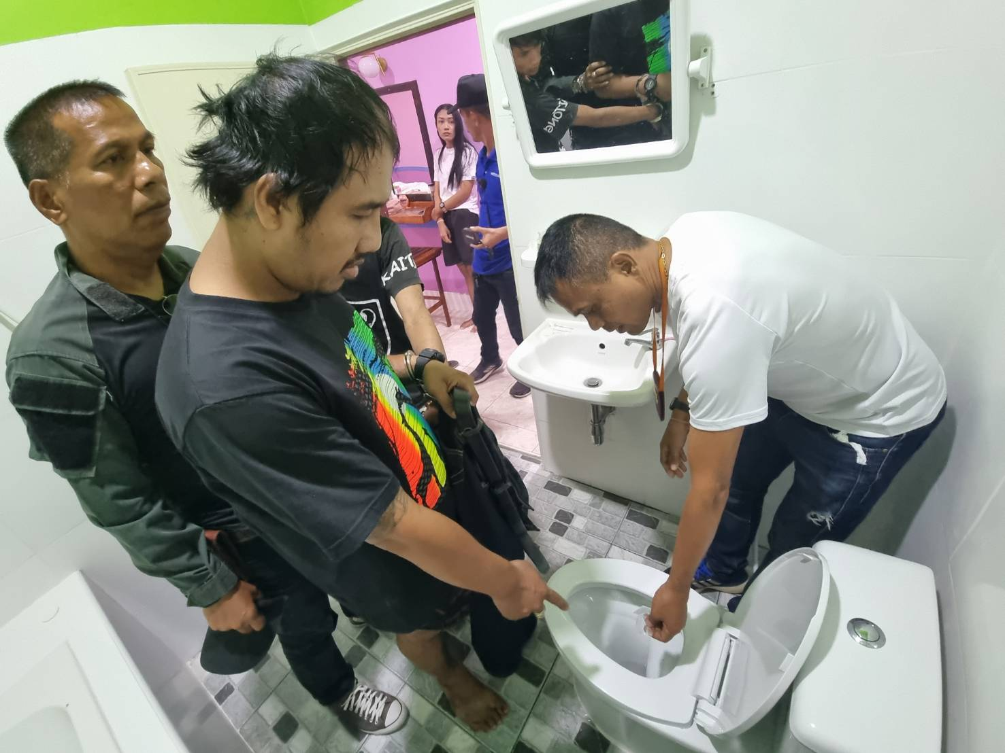
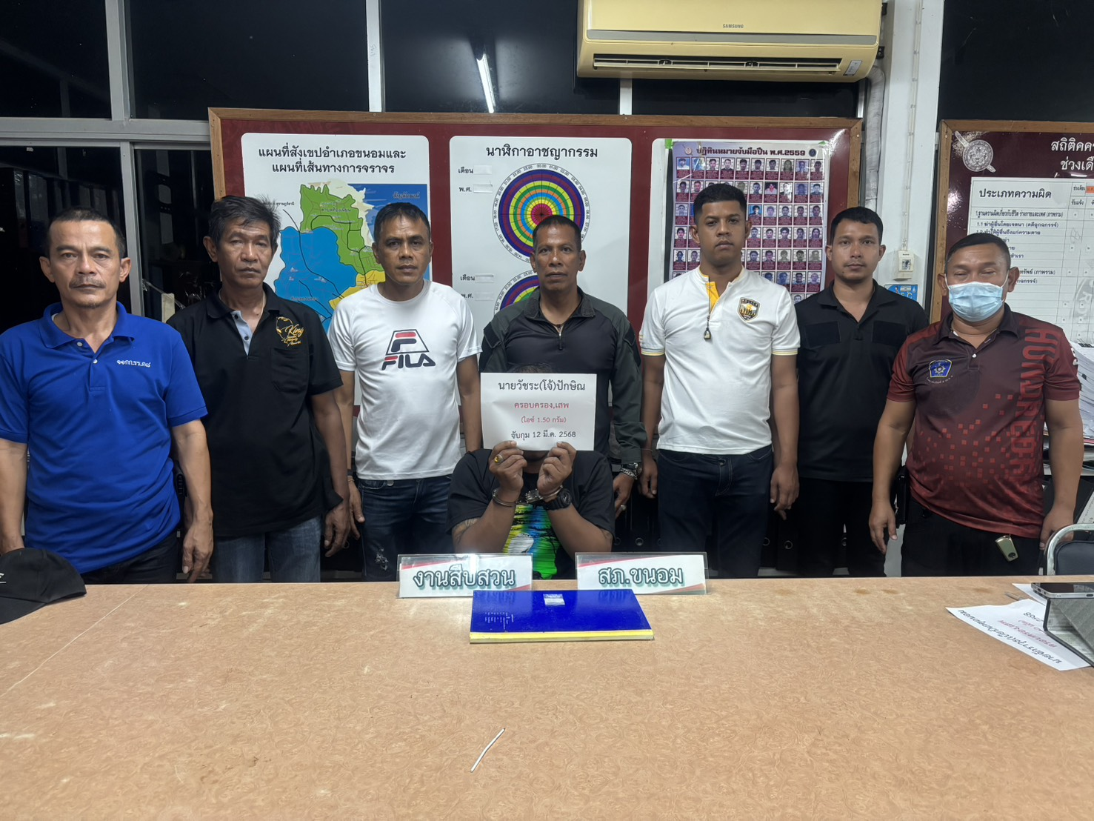

รายงานการปฏิบัติ

วัน เดือน ปี ที่จับกุม ๒๓ มีนาคม พ.ศ. ๒๕๖๘ เวลาประมาณ ๑๐.๓๐ น.
สถานที่จับกุม หน้าบ้านเลขที่ ๑๑๕ หมู่ที่ ๑๑ ตำบลควนทอง อำเภอขนอม จังหวัดนครศรีธรรมราช
สถานีตำรวจภูธรขนอม ภายใต้การอำนวยการและสั่งการของ พ.ต.อ.กิตติพงศ์ เทพหนู ผกก.สภ.ขนอม , พ.ต.ท.สาธิต นาคแก้ว รอง ผกก.สส.สภ.ขนอม ชุดปฏิบัติการ สภ.ขนอม นำโดย พ.ต.ท.ธรรมธัช นุ่นขาว สว.สส.สภ.ขนอม , ร.ต.ทจรุงสิทธิ์ ยี่สกุล, ด.ต.สมหมาย อันทวิมล , ด.ต.เจริญ ทำการเหมาะ , ด.ต.พงศ์ธร ศรีสุข , จ.ส.ต.นิธิพัฒน์ วัฒนศรี และ จ.ส.ต.ไตร วัฒนสิทธิ์
เจ้าหน้าที่ตำรวจ บก.สส.ภ.๘ ภายใต้อำนวยการของ พล.ต.ต.เลิศชาย จำปาทอง ผบก.สส.ภ.๘,พ.ต.อ.อดิพัฒน์ กรึงไกร รอง ผบก.สส.ภ.๘ ,พ.ต.อ.ประวิทย์ สุทธิเรืองอรุณ รอง ผบก.สส.ภ.๘,พ.ต.อ.จักรวรรดิ บุญทวีกุลสวัสดิ์ รอง ผบก.สส.ภ.๘ ,พ.ต.อ.พิษณุ พ่วงพร้อม รอง ผบก.สส.ภ.๘ ,พ.ต.อ.จารึก วรพฤทธานนท์ ผกก.สส ๒ บก.สส.ภ.๘ ,พ.ต.ท.กิตติศักดิ์ ศรีเผือก รอง ผกก สส.๒ บก.สส.ภ.๘ ,พ.ต.ท.อานนท์ อุดมประชารักษ์ รอง ผกก.สส.๒ บก.สส.ภ.๘ ชุดปฏิบัติการ บก.สส.ภ.๘ นำโดย พ.ต.ต.วรกุล บุญยะจันทร์ สว.กก.สส.2 บก.สส.ภ.๘,ร.ต.อ.จักรพันธ์ ขุนพลช่วย รองสว.กก.สส.๒ ,ร.ต.อ.สุธิ โมสุขะ รอง สว.กก.สส.๑,จ.ส.ต.กฤติวิทย์ งามขำ,ส.ต.ต.ภูวเรศ ศรีนวล
ได้ร่วมกันจับกุมตัว นางวัชราภรณ์ ฯ อายุ ๔๓ ปี
โดยกล่าวหาว่า มียาเสพติดให้โทษประเภท ๑(เมทแอมเฟตามีน) ไว้ในครอบครองเพื่อเสพโดยไม่ได้รับอนุญาต และเสพยาเสพติดให้โทษประเภท ๑(เมทแอมเฟตามีน) โดยฝ่าฝืนต่อกฎหมาย ตามหมายจับของศาลแขวงนครศรีธรรมราช ที่ ๒๓๖/๒๕๖๖ ลง ๗ กันยายน ๒๕๖๖

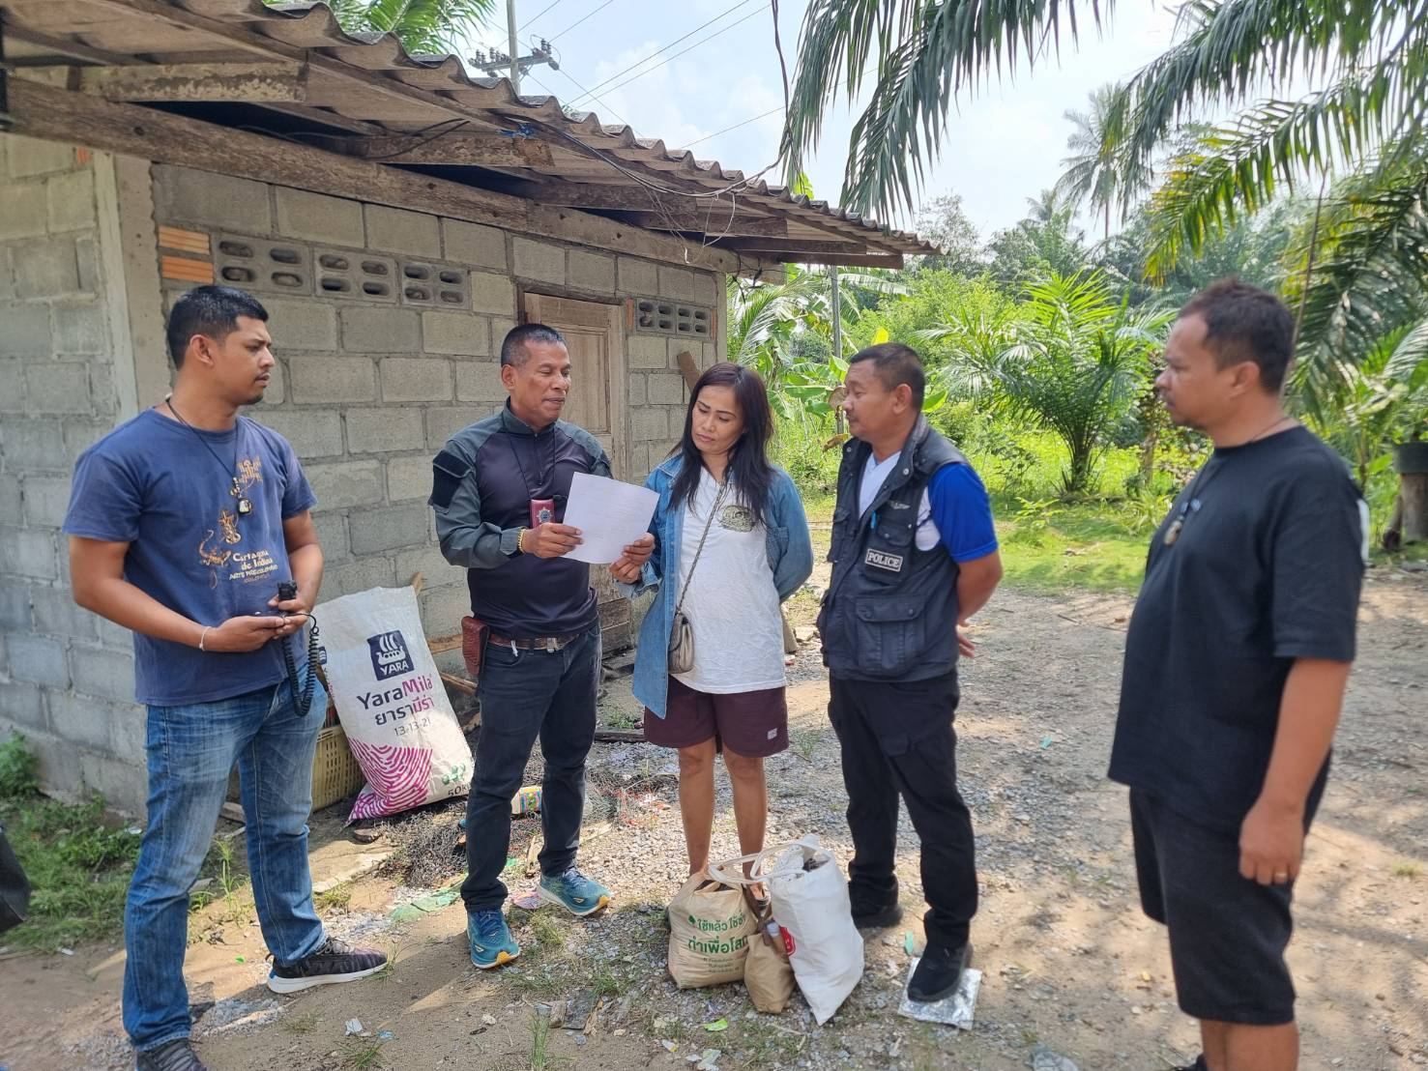
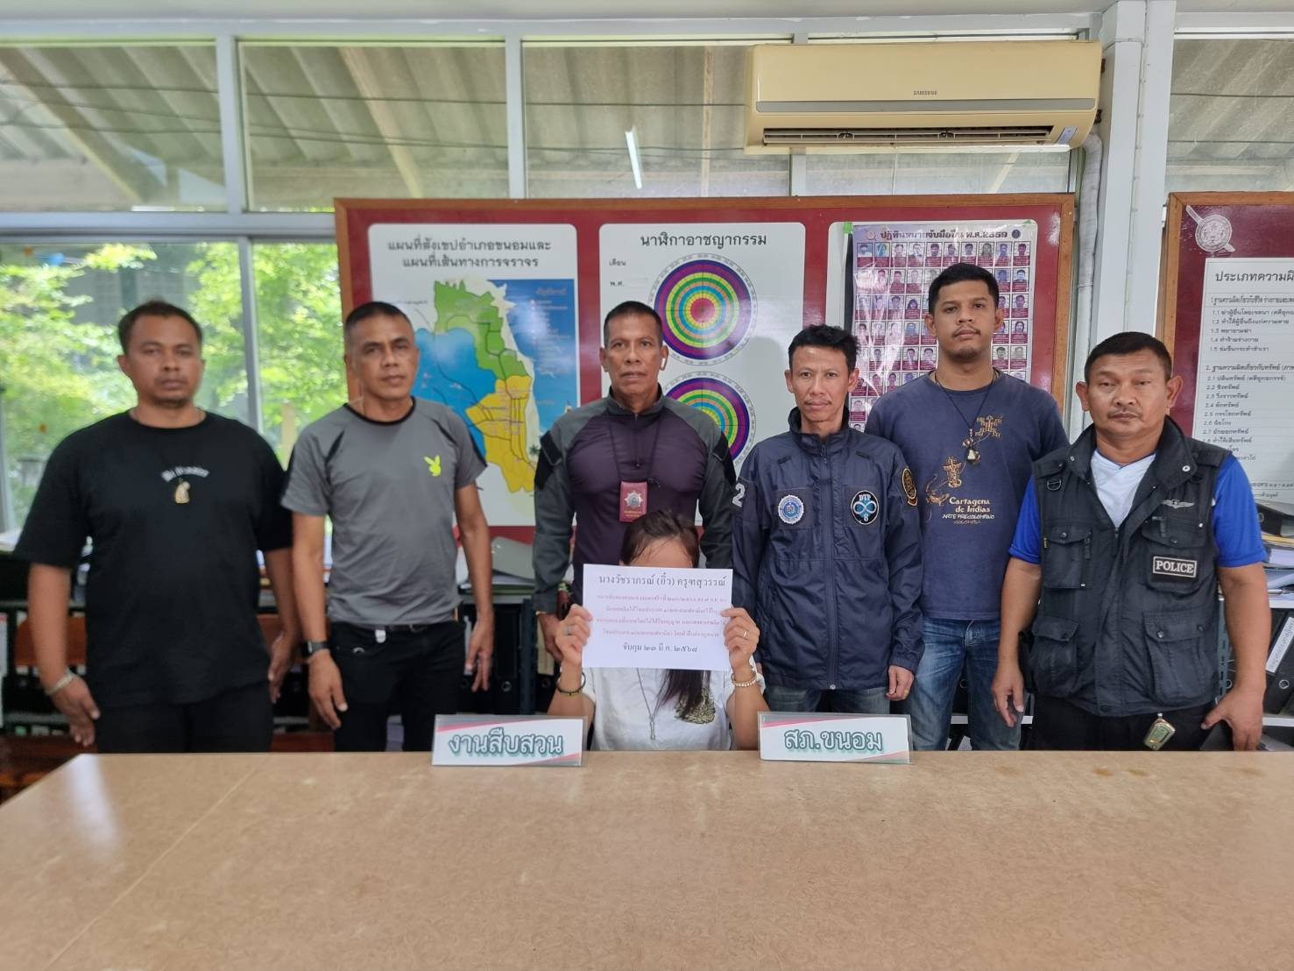

รายงานการปฏิบัติ

วัน/เดือน/ปี ที่จับกุม ๓๑ มีนาคม ๒๕๖๘ เวลาประมาณ ๑๓.๐๐ น.
สถานที่จับกุม หน้าร้านของชำ หมู่ที่ ๑๔ ตำบลขนอม อำเภอขนอม จังหวัดนครศรีธรรมราช
เจ้าหน้าที่ตำรวจภายใต้การอำนวยการและสั่งการของ พ.ต.อ.กิตติพงศ์ เทพหนู ผกก.สภ.ขนอม , พ.ต.ท.สาธิต นาคแก้ว รอง ผกก.สส.สภ.ขนอม เจ้าพนักงาน ป.ป.ส.เลขที่ ๖๖๐๖๕๘๕ , พ.ต.ท.ธรรมธัช นุ่นขาว สว.สส.สภ.ขนอม
ชุดปฏิบัติการนำโดย ร.ต.อ.อนุศาสน์ พาหุบุตร รอง สว.สส.สภ.ขนอม เจ้าพนักงาน ป.ป.ส.เลขที่ ๖๖๐๖๕๘๔ , ด.ต.สมหมาย อันทวิมล , ด.ต.เจริญ ทำการเหมาะ , ด.ต.สุเทพ กฤษกรี , ด.ต.พงศ์ธร ศรีสุข และ จ.ส.ต.นิธิพัฒน์ วัฒนศรี
ได้ร่วมกันจับกุมตัว นายจักรพันธ์ ฯ อายุ ๓๖ ปี
พร้อมด้วยของกลาง
๑.ยาเสพติดให้โทษประเภท ๑ (ไอซ์) ลักษณะเป็นเกร็ด สีขาว ขุ่น บรรจุอยู่ในถุงพลาสติกใส ชนิดกด
ปิด-ดึงเปิด ขนาด ๔X๖ ซม. น้ำหนักรวมถุงบรรจุ ๐.๔๓ กรัม น้ำหนักไม่รวมถุงบรรจุประมาณ ๐.๐๒ กรัม
จำนวน ๑ ถุง
๒.กระเป๋าผ้าสีดำ มีซิ๊ปรูด เปิด ปิด จำนวน ๑ ใบ
๓. กระเป๋าสะพาย แบบมีซิ๊ปรูด เปิด ปิด จำนวน ๑ ใบ ตำแหน่งที่พบของกลาง ของกลางลำดับที่ ๑ (ไอซ์) ใส่อยู่ในกระเป๋าสีดำ (ของกลางลำดับที่ ๒) และใส่อยู่ในกระเป๋าสะพาย (ของกลางลำดับที่ ๓) ผู้ถูกจับกุมสะพายเฉียง คล้องคอ ขณะถูกเจ้าหน้าที่ตำรวจเข้าตรวจสอบ ตรวจค้น
โดยกล่าวหาว่า
๑. มีไว้ในครอบครองเพื่อเสพซึ่งยาเสพติดให้โทษประเภท ๑ (ไอซ์) โดยไม่ได้รับอนุญาต
๒. เสพยาเสพติดให้โทษประเภท ๑ (ไอซ์) โดยไม่ได้รับอนุญาต

